**大学生科技文化艺术节**

**曲艺（戏曲、相声、话剧团课）大赛**

**活动方案**

为深入学习宣传贯彻党的二十大精神和习近平文化思想，自觉传承和弘扬中华优秀传统文化，教育引导广大团员青年担负起传播弘扬中华优秀传统文化的职责使命，为赓续中华文脉、推动中华优秀传统文化创造性转化和创新性发展作出新的更大贡献。特举办我校第二十届大学生科技文化艺术节--曲艺（戏曲、相声、话剧团课）大赛活动，具体通知如下：

**主办单位：**党委宣传部、党委学生工作部、团委

**指导单位：**关心下一代工作委员会、纪检监察室、电子信息工程学院党总支、艺术教育中心

**承办单位：**电子信息工程学院团总支

**协办单位：**校学生会、大学生社团联合会、电子信息工程学院学生会

1. **活动主题**

团心永向党 青春谱华章

**二、活动范围**

全体在校学生

**三、活动内容及时间**

以戏曲、相声、话剧、团课表演形式，创新团课方法，加强思想引领。

决赛时间：4月19日

初赛由各学院（中心）、学生组织于3月21日-4月10日自行组织，确定1个优秀作品，推荐的作品以视频形式于4月10日18:00前发送给联系人，经评委遴选后，确定决赛剧目。决赛以现场表演形式进行展示。

联系人：任亮

联系方式：18595331251

活动官方咨询交流群：

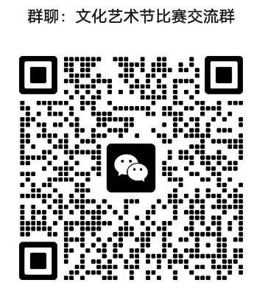

**四、活动地点**

初赛比赛地点由各学院（中心）、学生组织自行安排。

决赛地点：大学术报告厅（如有变动再行通知），现场表演。

**五、活动要求**

1.围绕“团心永向党 青春谱华章”主题，深入学习贯彻二十大精神和习近平文化思想，结合自身所见所闻，认识感受，讴歌我国新时代快速发展的成果，传承和弘扬中华优秀传统文化。每个作品表演时间8至15分钟。

2.各学院（中心）、学生组织先行组织比赛，推选1个优秀曲艺节目（戏曲、相声、话剧）进入决赛，进入决赛的剧目按照要求填写报名表(见附1)。

3.活动形式:表达形式多样，主题鲜明，观点明确，具有创新性和时代感。

4.大赛顺序采用抽签制，节目按抽签顺序依次上台表演。

**六、奖项设置**

一等奖：1个

二等奖：2个

三等奖：3个

优秀奖：若干个

电子信息工程学院团总支

2024年3月22日

附件1：参赛者报名表

|  |  |  |  |  |
| --- | --- | --- | --- | --- |
| 单位 | 负责人姓名 | 作品类别  （戏曲、相声、话剧） | 作品名称 | 联系电话 |
|  |  |  |  |  |
|  |  |  |  |  |
|  |  |  |  |  |
|  |  |  |  |  |
|  |  |  |  |  |
|  |  |  |  |  |
|  |  |  |  |  |
|  |  |  |  |  |
|  |  |  |  |  |